ПРЕСС-РЕЛИЗ
Управление Федеральной службыгосударственной регистрации,кадастра и картографиипо Мурманской области

КАНДАЛАКШСКИЙ МЕЖМУНИЦИПАЛЬНЫЙ ОТДЕЛ
УПРАВЛЕНИЯ РОСРЕЕСТРА ПО МУРМАНСКОЙ ОБЛАСТИ ИНФОРМИРУЕТ

Ох уж этот мусор!

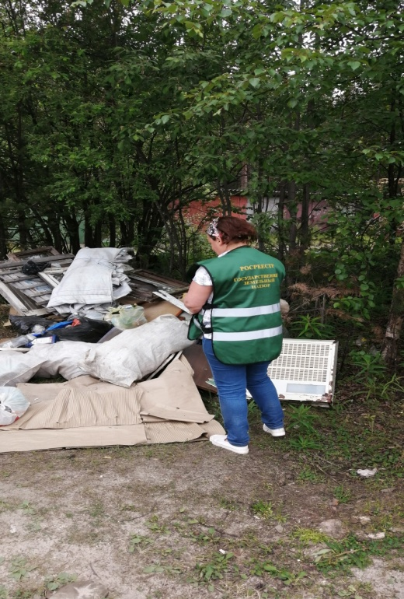
Захламление земли несвойственными ей предметами – мусором и твердыми бытовыми отходами является нарушением земельного законодательства. Это приводит к физическому захламлению земель, уплотнению плодородного слоя почвы, нарушению воздушной и водной проницаемости почв.
Обращаем внимание! В соответствии со ст. 210 Гражданского кодекса РФ собственник несет бремя содержания принадлежащего ему имущества. Он должен следить за своим имуществом, обязан заботиться о своем земельном участке, не допускать, чтобы на нем появлялся мусор и другие отходы.
Складирование мусора гражданами на своих участках, так или иначе, приводит к деградации земли и как следствие не позволяет её использовать в соответствии с целевым для нее назначением, будь то садоводство, огородничество и так далее.
Не следует забывать! Обязанности по уборке и содержанию возлагаются на собственников либо иных лиц, не являющихся собственниками земельных участков, в соответствии с гражданско-правовым принципом возложения бремени содержания на собственника имущества.
Обязанности собственников земельных участков, как пояснили в Кандалакшском межмуниципальном отделе Управления Росреестра по Мурманской области, прописаны и в Постановлении Правительства РФ от 25 апреля 2012 г. "О противопожарном режиме". Так в соответствии с пунктом17.1. правообладатели земельных участков (собственники земельных участков, землепользователи, землевладельцы и арендаторы земельных участков), расположенных в границах населенных пунктов, территории садоводства или огородничества обязаны производить регулярную уборку мусора и покос травы. Запрет на организацию свалки на земельном участке установлен и Сводом правил планировки и застройки территории ведения гражданами садоводства, утвержденного и введенного в действие Приказом Министерства строительства и жилищно – коммунального хозяйства РФ от 14.10.2019 г. № 618/пр (СП 53.13330), в соответствии с п. 5.10 которого следует, что на территории ведения садоводства и за ее пределами запрещается организовывать свалки отходов. Органические отходы должны утилизироваться на садовых земельных участках. Для неутилизируемых отходов (стекло, металл, полиэтилен и др.) на земельных участках общего назначения должны быть предусмотрены площадки для установки контейнеров твердых коммунальных отходов.

На практике же все происходит с точностью наоборот. Зачастую граждане складируют на своих же участках большое количество мусора (строительный мусор, старую бытовую технику) даже не задумываясь, что это приводит к деградации почвы. А ведь за такое нарушение предусмотрена административная ответственность, закрепленная частью 4 статьи 8.8 КоАП РФ - невыполнение или несвоевременное выполнение обязанностей по приведению земель в состояние, пригодное для использования по целевому назначению (введена в действие с 2015 года). Штрафы за такое правонарушение не маленькие. Например, граждане могут быть оштрафованы на сумму от двадцати до пятидесяти тысяч рублей.

Начальник Кандалакшского межмуниципального отдела Управления Росреестра по Мурманской области Ольга Онишина рассказала, что в рамках осуществления государственного земельного надзора практика привлечения нарушителей по ч. 4 ст. 8.8 КоАП РФ пока в отделе отсутствует, но в июне этого года поступило коллективное обращение граждан одного садового товарищества, расположенного на территории Кандалакшского района, о необходимости проведения проверки в отношении граждан, захламляющих свои земельные участки. Государственными земельными инспекторами Кандалакшского отдела была инициирована проверка, до её начала нарушителями мусор на участке был убран, признаков правонарушения при проверке не установлено.

Обращаем внимание всех правообладателей земельных участков! Главным природным ресурсом и главным компонентом, основной составляющей окружающей природной среды является земля. Берегите и содержите свои земли в порядке, не допускайте захламление участков!

Просим об опубликовании (выходе в эфир) данной информации (с указанием ссылки на публикацию) уведомить по электронной почте: polzori@r51.rosreestr.ru
Контакты для СМИ: Акимова Елена Аркадьевна тел.: (881532) 7-27-30

